关于深入开展“争做新时代好队员”
主题活动的通知

各省、自治区、直辖市少工委，新疆生产建设兵团少工委：
为深入学习宣传贯彻党的十九大精神，帮助广大少先队员牢记习近平总书记的教导，努力成长为担当民族复兴大任的时代新人，全国少工委决定，从今年４月起，在全队持续深入开展“争做新时代好队员”主题活动。
这项活动重在帮助少年儿童感知新时代，培养少年儿童对党、对领袖的真挚情感。活动面向全体少先队员，充分照顾差异性，努力启发自主性，鼓励少先队组织自主实践。活动突出实效性，运用符合少年儿童认知特点的载体和方式，努力让每名少先队员得到教益。
一、活动内容
1. “拥抱新时代”。辅导少先队员充分知晓党的十八大以来国家发展取得的巨大成就，切身感受人民生活的显著改善，知道取得伟大成就的根本原因是以习近平总书记为核心的党中央领导得好，是全体中国人辛勤劳动换来的。帮助少先队员畅想新时代新目标。
2. “牢记新要求”。组织少先队员记住和理解习近平总书记对少年儿童和少先队工作的希望和要求，阅读总书记青少年时代的故事和治国理政的故事，培养少年儿童的朴素情感。
3. “学习好榜样”。发动少先队员发现、寻找、学习身边的榜样，学习革命先烈、历史人物、道德楷模、各行各业先进人物等榜样，激励少先队员向上向善。
4. “争做好队员”。启发少先队员围绕时代新人的本领要求，开展好队员标准大讨论活动。在少先队大中队集体的帮助下，每名少先队员确定自己的目标和计划，争做新时代好队员。
二、2018年主要活动安排
1. “你好，新时代”红领巾寻访活动。组织队员到工厂、社区、大学、军营、展览馆等，开展调查寻访、参观、实践体验、研学旅行，见证祖国发展的历史性成就。鼓励队员以儿童画、手抄报、摄影、征文、演讲、歌咏等多种形式表达他们眼中的成就。
2. “我讲习爷爷的故事”故事汇活动。辅导员向队员推荐正规读物，介绍习近平总书记参加少先队活动的情况，引导队员关注时事新闻报道，帮助队员了解习近平总书记工作和生活中的故事。鼓励队员通过讲故事、诵读、阅读分享、情景剧表演、图文视频展示等，培养亲近感。
3. “新时代好队员”标准大讨论活动。辅导队员认识我国发展的宏伟目标，激发队员作为“强国一代”的使命感。在辅导员老师和小伙伴的帮助下制定近期和中远期个人成长计划，鼓励中队结合“红领巾奖章”争章实践，帮助队员改掉一个个小缺点，培养一个个好习惯，增长一项新技能。
4. “好队员在行动”实践体验活动。组织队员开展“动感中队”活动，积极参加“红领巾小健将”“红领巾小百灵”“红领巾小书虫”“红领巾小创客”“红领巾小主人”等“五小”活动。普遍开展红领巾“创未来”创新创意创造活动。开展“小小志愿者”活动，引导广大少先队员从小培育和践行社会主义核心价值观。
5. “我身边的好榜样”图文征集活动。发动队员用自己的眼睛去发现身边好队员典型事迹，拍下感动瞬间照片。定期组织队员开展民主推选，开展榜样分享会、新时代好队员风采展等，挖掘宣传身边的好队员榜样。各级少工委都要经常性地宣传队员的典型事迹。
三、活动媒体平台
全国少工委将在新媒体平台开辟活动专栏，鼓励各级少先队工作者、大中队辅导员、少先队员将活动特色做法、典型案例、配图短文、活动图文信息等上传“全国少工委办公室”微信公众号、“中国辅导员”微信公众号、“中国红领巾”微信公众号、“红领巾集结号”微信公众号、未来网“红领巾集结号”网站线上活动平台进行宣传展示。
四、有关要求
1. 县（区）团委书记是本主题活动的第一责任人。各团省委分管少先队工作的班子成员要对各县领导有力、指导有方、心中有数。各级少工委和中小学要将“争做新时代好队员”主题活动作为面向少年儿童宣传党的十九大精神、引导少年儿童践行习近平总书记希望和要求的主要活动载体深入安排部署。今年“六一”、“十一三”少先队建队纪念日期间，要普遍动员开展主题队日活动集中展示交流。
2. 各级少工委要通过团属、队属和主要新闻单位、各类社会媒体、新媒体渠道进行深入普遍宣传动员，鼓励基层大胆创新活动载体、活动方式，推出生动活泼、形式多样的文化产品，发挥好文化育人作用。
全国少工委
2018年4月10日

“全国少工委办公室”微信公众号

联系人：雷智颖
电 话：010-85212357
邮 箱：sxdtougao@163.com

“中国辅导员”微信公众号

联系人：常江
电 话：010-57526528
邮 箱：zhongguofudaoyuan@126.com
“中国红领巾”微信公众号
联系人：张卉
电 话：010-57526433
邮 箱：zghlj1013@163.com

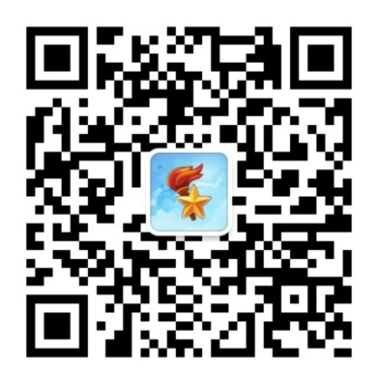
“红领巾集结号”微信公众号

联系人：柴源
电 话：010-57380582
邮 箱：honglingjin1107@163.com

未来网“红领巾集结号”网站
网 址：http://hd.k618.cn/hdy
联系人：吴晨
电 话：010-57380513
邮 箱：honglingjin1107@163.com

